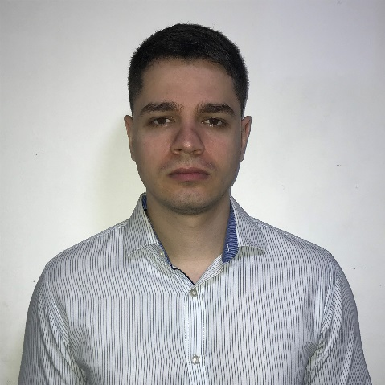
Lični podaci
Ime i prezime: Momčilo Marković
Datum rođenja: 10.05.1992. godine
Adresa: ul. Vojvode Stepe 37/a, Beograd

Broj telefona: +381 63 231 332

E-mail: momcilomarkovic@live.com

Obrazovanje i kvalifikacije

2007 - 2011 Vazduhoplovna akademija, Beograd, smer aviotehničar
01.10.2011 - 19.02.2016 Pravni fakultet Univerziteta u Beogradu
28.02.2019 Položen pravosudni ispit
11.06.2019 Položen advokatski ispit
Radno iskustvo
- Obavljen pripravnički staž u Privrednom sudu u Beogradu, počev od 21.03.2016. godine do 21.03.2018. godine, u kom periodu sam učestvovao u radu parničnog, izvršnog, stečajnog odeljenja, odeljenja za privredne prestupe, kao i krivičnog odeljenja u Drugom osnovnom sudu u Beogradu.

- 15.06. 2019 – trenutno – Pravnik u privrednom društvu „Meridian Tech“ d.o.o.
- Pokretanje i vođenje postupaka u slučaju otkaza ugovora o radu;
- Izrada svih akata iz oblasti radnog prava;
- Zastupanje kompanije u upravnim postupcima pred inspekcijskim organima;
- Zastupanje kompanije u prekršajnim postupcima pred sudovima;
- Zastupanje kompanije kao oštećenog u krivičnim postupcima pred sudovima;
- Izrada svih odluka privrednog društva i njegovih povezanih lica;
- Osnivanje novih privrednih društava kao povezanih lica i njihova registracija;
- Saradnja, komunikacija i pregovaranje sa inostranim partnerima;
- Izrada svih vrsta ugovora prema potrebama društva.

Rad na računaru
- Microsoft Office:
- Word
- Excel
- Power Point

Jezici

- Maternji jezik – srpski jezik
- Engleski jezik – viši nivo

Ostalo

- Vozačka dozvola B kategorije

- Redovne sportske aktivnosti
- Bavljenje muzikom u slobodno vreme (el. gitara, produkcija muzike itd)

